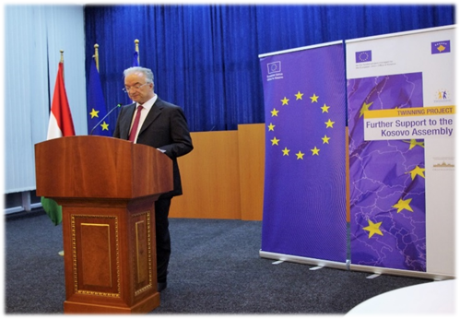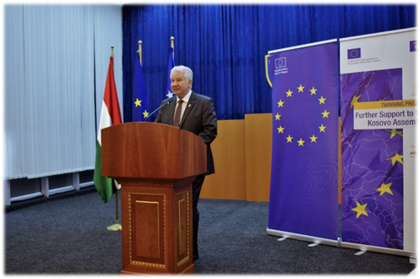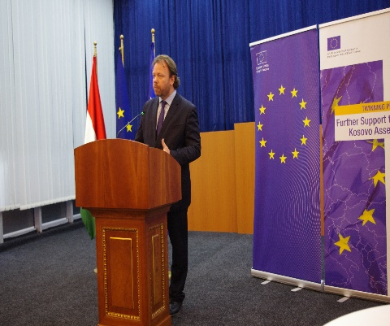

Bashkimi Evropian
Bashkimi Evropian është një partneritet unik ekonomik dhe politik i 28 vendeve demokratike. Ai synon paqen, prosperitetin dhe lirinë për më shumë se 500 milionë qytetarët e tij – në një botë më të drejtë dhe më të sigurt. Së bashku, gjatë një periudhe të zgjerimit prej rreth gjysëm shekulli, këto vende kanë ndërtuar një zonë të stabilitetit, të demokracisë dhe të zhvillimit duke ruajtur njëkohësisht diversitetin kulturor, tolerancën dhe liritë individuale.
Bashkimi Evropian është i përkushtuar në ndarjen e arritjeve dhe vlerave të tij me vendet dhe popujt përtej kufijve të tij.
Çfarë është binjakëzimi?
- Është një vegël e bashkëpunimit ndërmjet Administratës Publike në vendin përfitues dhe institucionit ekuivalent në një vend anëtar të BE-së. Synon ngritjen e mëtejme /modernizimin e institucionit në vendin përfitues me anë të trajnimeve, riorganizimit si dhe përafrimit të legjislacionit me normat dhe standardet e BE-së si dhe zbatimin e tyre.
- Një nga tiparet kyçe të binjakëzimit është koncepti i rezultateve të detyrueshme: si përfituesi, ashtu edhe partneri i BE-së zotohen që të punojnë drejt një rezultati të pajtuar bashkërisht.
- Projektet e binjakëzimit financohen nga ana e Komisionit Evropian. Partneri përfitues kontribuon për projektin me resurse njerëzore, hapësira për zyre dhe me pajisje, si dhe me hapësira për trajnime.
- Zyrtarët publik të institucioneve të shtetit pjesëmarrës anëtar të BE-së ofrojnë asistencë teknike për institucionin përfitues. Një nga këta, këshilltari rezident i binjakëzimit qëndron në vendin përfitues gjatë tërë kohëzgjatjes së projektit.
- Në binjakëzimin parlamentar është një përfitim tjetër për institucionet pjesëmarrëse: zotimi më i madh politik mund të arrihet tek të dyja palët –në vendin përfitues dhe BE– për procesin e integrimit të bazuar në frymën e thellimit të mirëkuptimit reciprok dhe të bashkëpunimit politik të forcuar.
Aktivitetet e projektit
- Më tepër se 50 ekspertë nga Hungaria dhe 7 parlamente të tjera të vendeve anëtare të BE-së dhe nga Parlamenti Evropian implementojnë mbi 60 aktivitete të ndryshme në 5 komponentë që synojnë arritjen e qëllimeve të ndryshme: vlerësimet dhe shqyrtimet, trajnimet (aktivitetet e dhënies së udhëzimeve, trajnimet në punë, seminaret, punëtoritë, vizitat studimore), tryezat e rrumbullakëta, udhëzuesit dhe rekomandimet.
Të dhënat bazë të projektit
- Buxheti total në dispozicion: 1,3 milion Euro
- Kohëzgjatja: 24 muaj, Mars 2016 – Shkurt 2018
Financimi
- Projekti financohet nga Fondi i Instrumentit të Bashkimit Evropian për asistencë rreth para-anëtarësimit (IPA). IPA ofron asistencë në kuadër të kornizës së Partneritetit Evropian të vendeve kandidate potenciale dhe të Partneritetit të anëtarësimit të vendeve kandidate.

Korniza e implementimit
Koncepti
- Ky projekt i binjakëzimit ka si mision historik të ndihmojë në ndërtimin e mëtejmë të një parlamenti mirë funksionues dhe tërësisht të pavarur në Kosovë dhe ngritjen e strukturave dhe të procedurave të nevojshme për një proces të suksesshëm të integrimit në BE, me vëmendje të veçantë në Marrëveshjen për Stabilizim dhe Asociim (MSA).
- Objektiv i gjithmbarshëm i projektit është të ndihmojë Kuvendin e Kosovës në plotësimin e standardeve demokratike të funksionalitetit. Projekti synon fuqizimin e pozicionit të Kuvendit përbrenda kornizës kushtetuese të Kosovës dhe rolin e tij në procesin e përafrimit me legjislacionin, normat dhe standardet e BE-së, veçmas duke përmirësuar kapacitetet legjislative dhe të përafrimit ligjor të Kuvendit; duke fuqizuar funksionimin e pavarur të tij dhe rolin mbikëqyrës në raport me Qeverinë dhe Agjencitë e pavarura; dhe duke përmirësuar rolin e tij në çështjet që kanë të bëjnë me BE-në, veçmas në procesin e MSA-së.
- Projekti i tanishëm i binjakëzimit mbështetet në rezultatet e projekteve të mëhershme të binjakëzimit të implementuara gjithashtu nga Asambleja Nacionale e Hungarisë: Projekti i binjakëzimit “Përkrahja për Kuvendin e Kosovës” (2011-2013) që ka mbuluar një llojllojshmëri të gjerë të fushave për përmirësim të kapaciteteve legjislative dhe administrative të Kuvendit dhe për fuqizim të rolit të tij në procesin e integrimit në BE; dhe Projekti Twinning Light “Fuqizimi i funksionimit të Kuvendit të Kosovës” (2014) që ka elaboruar një kornizë të re ligjore për funksionimin e pavarur të Kuvendit përmes përgatitjes – në mesin e akteve të tjera ligjore – edhe të projektligjit për Kuvendin.

Format e implementimit
- Projektet e binjakëzimit duhet të sjellin për institucionin përfitues shkathtësi të prekshme operacionale dhe njohuri në lidhje me përgatitjen për fuqizim të aktiviteteve parlamentare dhe për procesin e integrimit në BE. Së këndejmi, pas një vlerësimi të hollësishëm të situatës aktuale, janë elaboruar udhëzuesit dhe rekomandimet për ti futur në përdorim struktura të reja apo të modifikuara, procedura dhe metoda, me qëllim të themelimit dhe fuqizimit të standardeve evropiane në veprimtarinë e Kuvendit.
- Me qëllim të ndarjes së praktikave të mira të BE-së në shumë fusha të aktiviteteve të Kuvendit dhe për të prezantuar të gjitha informatat relevante që kanë të bëjnë me procesin e integrimit në BE në mënyrë sa më efikase, janë organizuar gjithashtu trajnime të përgjithshme dhe të tjera më specifike (gjatë punës), punëtori, konsultime, tryeza të rrumbullakëta, vizita studimore, punë praktike dhe aktivitete të dhënies së udhëzimeve.
- Aktivitetet e kryera në kornizën e pesë komponentëve të ndryshëm të projektit janë të ndërlidhura ngushtë me njëra tjetrën, për të pasur një qasje koherente gjatë implementimit.

Pjesëmarrësit nga vendi përfitues
- Anëtarët e Kuvendit të Kosovës,
- Administrata e Kuvendit të Kosovës,
- Përfaqësuesit e organizatave të ftuara qeveritare dhe jo-qeveritare.
Pjesëmarrësit nga vendet anëtare të BE-së
- Projekti implementohet nga Zyra e Asamblesë Nacionale të Hungarisë që gjithashtu fton ekspertë nga shtatë parlamente të tjera të vendeve anëtare të BE-së dhe nga Parlamenti Evropian me qëllim të gjetjes – në bazë të praktikave më të mira evropiane – të strukturave dhe të procedurave sa më të përshtatshme dhe funksionale për Kuvendin e Kosovës.

Komponentët e projektit
1. Përmirësimi i funksionimit të legjislacionit dhe përmirësimi i aktiviteteve për përafrim të ligjeve
Me miratimin e kornizës së re ligjore, procesi legjislativ brenda Kuvendit ndryshon në masë të konsiderueshme, për faktin që Ligji i ri për Kuvendin dhe Rregullat e ndryshuara të procedurës prezantojnë elemente të reja në legjislacion dhe modifikojnë elementet ekzistuese. Kjo shtron nevojën për përshtatje të metodave të punës si nga anëtarët e Kuvendit (deputetët) gjithashtu edhe nga ana e administrates së Kuvendit. Së këndejmi, aktivitetet e Komponentës 1 fokusohen në një anë në asistencën për implementimin e dispozitave të reja, duke lehtësuar kështu kryerjen e detyrave të deputetëve dhe të administratës; dhe në anën tjetër në përmirësimin e shkathtësive të stafit në fushën e kodifikimit dhe të përafrimit të ligjeve me acquis të BE-së.
2. Implementimi i kornizës së re ligjore të Kuvendit në lidhje me funksionimin e pavarur të tij në fushat e financave, resurseve njerëzore dhe të infrastrukturës
Me miratimin e kornizës së re ligjore të Kuvendit, ndryshimet në fushën e menaxhimit buxhetor dhe financiar, të menaxhimit të resurseve njerëzore dhe të infrastrukturës së TI-së, kërkon modifikimin e detyrave dhe të metodave të punës së administratës së Kuvendit. Aktivitetet e Komponentës 2 fokusohen në aktivitetin e administratës së Kuvendit në fushat përkatëse, duke 1. ndihmuar procedurën e planifikimit të buxhetit, implementimin e buxhetit dhe të procedurave financiare përkatëse; 2. duke ndihmuar në funksionimin e menaxhimit të resurseve njerëzore nga administrata e Kuvendit; 3. duke ndihmuar në procesin e pavarësimit të TI-së dhe në zhvillimin e sistemit të e-parlamentit.
3. Fuqizimi i funksioneve mbikëqyrëse të Kuvendit
Qeveritë dhe agjencitë e pavarura dhe rregullatore luajnë një rol jetik në tërë procesin e integrimit në BE pasi që ato janë përgjegjëse për zhvillimin dhe implementimin e planeve dhe të politikave përkatëse si dhe për koordinimin e procesit të përafrimit të ligjeve.
Përtej legjislacionit, një nga detyrat dhe përgjegjësitë më të rëndësishme të parlamenteve është funksioni mbikëqyrës mbi aktivitetet e këtyre institucioneve. Aktivitetet e Komponentës 3 fokusohen në fuqizimin e funksionit mbikëqyrës të Kuvendit mbi Qeverinë dhe Agjencitë e pavarura në nivel të seancave plenare dhe të komisioneve, për të arritur një mekanizëm të strukturuar dhe të rregullt të monitorimit. Si një çështje e ndërlidhur me këtë, përfshirja e shoqërisë civile në aktivititetet e mbikëqyrjes është shqyrtuar gjithashtu. Rekomandimet e Komponentës 3 do të bazohen në praktikat më të mira të vendeve anëtare të BE-së, me vëmendje të posaçme në eksperiencën e vendeve të reja anëtare në mbikëqyrjen parlamentare të procesit të anëtarësimit
4. Fuqizimi i funksionimit të Komisionit për integrime evropiane dhe të Komisioneve të tjera në lidhje me mbikëqyrjen dhe mbështetjen e procesit të MSA-së
Komponenta 4 ofron mbështetje për Kuvendin në fuqizimin e funksionimit të Komisionit për Integrime Evropiane dhe të Komisioneve të tjera në lidhje me mbikëqyrjen dhe përkrahjen e procesit të MSA-së. Komisioni për Integrime Evropiane dhe Komisionet tjera kanë nevojë për mekanizma efikas dhe metoda për të qenë në gjendje të përmbushin si duhet detyrat e tyre në lidhje me krijimin e politikave, përafrimin me ligjet e BE-së dhe mbikëqyrjen e punës së Qeverisë dhe të palëve të tjera relevante të interesit, përfshirë këtu bashkëpunimin dhe koordinimin ndërmjet akterëve në procesin e MSA-së. Është gjithashtu e nevojshme rritja e aktiviteteve profesionale të përditshme të pjesëtarëve të stafit që mbështesin punën e Komisioneve. Komponenta 4 përqendrohet gjithashtu në përmirësimin e rolit të Kuvendit në rritjen e ndërgjegjësimit të përgjithshëm për procesin e integrimit në BE me anë të përfshirjes së shoqërisë civile, pasi që është një çështje kyçe në suksesin e procesit të MSA-së
5. Fuqizimi i mbështetjes administrative për deputetët në lidhje me detyrat rreth procesit të integrimit evropian
Objektiv i Komponentës 5 është fuqizimi i mbështetjes administrative për deputetët e Kuvendit në lidhje me detyrat rreth procesit të integrimit evropian. Pa një sfond administrativ të trajnuar, të motivuar dhe të strukturuar mirë, deputetët nuk mund të ushtrojnë me sukses detyrat e tyre që kanë të bëjnë me BE-në. Qëllim i Komponentës 5 është që në njërën anë të ekzistojnë struktura administrative të organizuara mirë, të specializuara në integrimet evropiane dhe në anën tjetër aktivitete të planifikuara në mënyrë të hollësishme për implementim, pasi që të dyja këto janë parakushte të pashmangshme për një proces të butë të integrimit parlamentar. Pasi që deputetët e Kuvendit duhet të mbështeten në analiza të pavarura në ushtrimin e detyrave të tyre, veçmas në lidhje me procesin e integrimit evropian dhe me kapacitetet e mbikëqyrjes legjislative, Komponenta 5 përqendrohet gjithashtu në përmirësimin dhe rritjen e aktivitetit hulumtues si një instrument kyç i mbështetjes për deputetët. Udhëzimet strategjike për deputetët e Kuvendit mund të sigurohen përmes strukturave të fuqizuara administrative që janë përgjegjëse për çështjet e integrimit evropian dhe për aktivitetet e përmirësuara të hulumtimit
Detajet e kontaktit për ekipin e Projektit:

Drejtuesi i projektit në emër të vendit përfitues
Z. Ismet Krasniqi
Sekretar i përgjithshëm
Adresa: Kuvendi i Kosovës
Rruga Nëna Tereze, 10000 Prishtinë
Tel: +381-38-211-334, Fax : +381-38-211-367
E-mail: Ismet.Krasniqi@rks-gov.net

Drejtuesi i projektit në emër të shtetit anëtar
Z. Zoltán Horváth
Shef i ekipit të asistencës teknike
Drejtoria për marrëdhënie me jashtë, Asambleja Nacionale e Hungarisë
Adresa: Kossuth tér 1-3, H-1357 Budapest, Hungari
Tel: +36-1-441-4236, Fax: +36-1-441-4185
E-mail: zoltan.horvath@parlament.hu

Këshilltare rezidente e binjakëzimit (KRB)
Znj. Marianna Györkös
Adresa: Kuvendi i Kosovës
Rruga Nëna Tereze, 10000 Prishtinë
Tel: +381-38-211-898
E-mail: marianna.gyorkos@assembly-kosova.org

Homologe e Këshilltares rezidente të binjakëzimit (KRB)
Znj. Shqipe Krasniqi
Adresa: Kuvendi i Kosovës
Rruga Nëna Tereze, 10000 Prishtinë
Tel: + 381 382 0010303
E-mail: Shqipe.Krasniqi@assembly-kosova.org

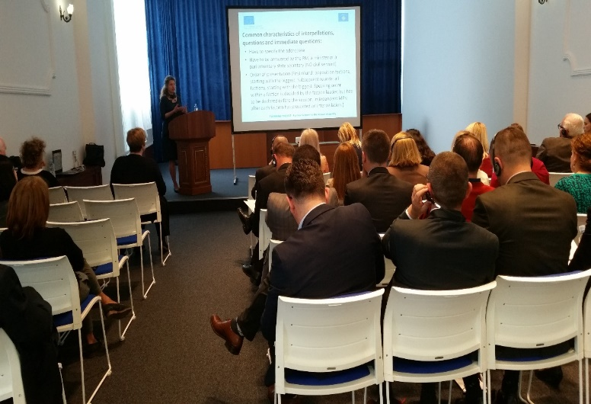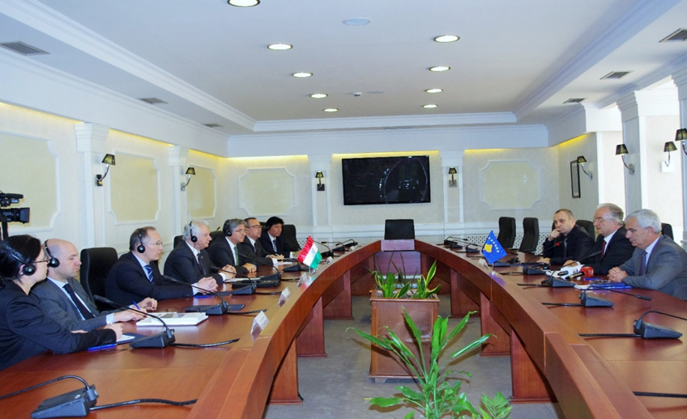

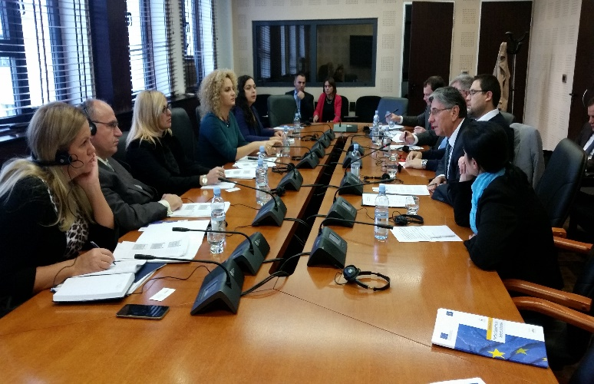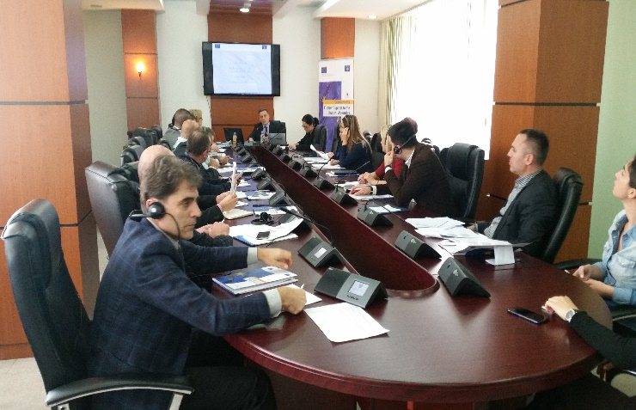

Ky publikim është përgatitur me asistencë nga Bashkimi Evropian. Përmbajtja e këtij publikimi është përgjegjësi vetëm e partnerit implementues dhe në asnjë mënyrë nuk mund të konsiderohet që përfaqëson qëndrimet e Bashkimit Evropian.

